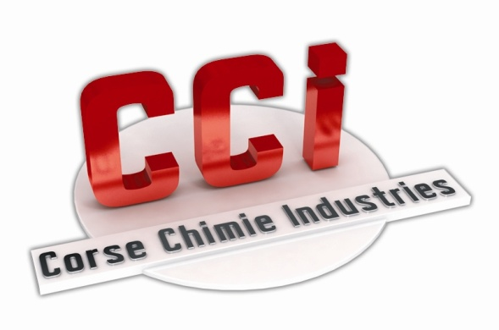

905270 MECASOLV
DEGOUDRONNANT DEGRAISSANT DEPARAFFINANT A FROID

PRESENTATION
MECASOLV est un solvant émulsifiable NON TOXIQUE, diluable à l'eau, il s’emploie :
- Comme DEGOUDRONNANT DEGRAISSANT,
- Comme DEPARAFFINANT.
MECASOLV est traité spécialement contre tout risque de dermatose. Cependant, comme tout produit type, il est recommandé d'éviter, à proximité du poste de travail, les flammes vives, brasero, etc.., car ce solvant est inflammable.

DEGRAISSAGE
Domaines d'emploi :
- Nettoyage des moteurs, remise en état des véhicules, châssis, machines agricoles,
- Dégraissage des sols imbibés d'huiles et de graisses,
- Dégoudronnage,
- Nettoyage en série avec machines à pression. Nous conseillons un essai préalable avant l'utilisation de notre produit MECASOLV sur des peintures délicates.

MODE D’EMPLOI
Selon l'utilisation et l'encrassement MECASOLV s'utilise pur ou dilué à l'eau à raison de 1 partie de produit pour 3 ou 5 parties d'eau. Il est alors indispensable de prévoir un mélange produit/eau et non l'inverse.
- PUR : Nettoyer les pièces à la brosse ou le pulvériser au moyen de nos pulvérisateurs I 7 sur l'ensemble des surfaces. Laisser agir quelques minutes puis rincer au jet.
- DILUE : Pulvériser les surfaces à traiter, laisser agir puis rincer abondamment.
- MECASOLV peut-être utilisé en machine à pression qui effectuera elle-même le mélange à la concentration désirée par réglage sur l'aspiration du produit pur.

DEPARAFFINANT
MECASOLV est très efficace sur les cires de protection sur carrosseries automobiles en provenance de la majorité des constructeurs.
Mode d'emploi : Il est recommandé de travailler sur une voiture sèche.

- Il faudra tout d'abord, pulvériser MECASOLV sur toute la surface de la voiture,
- Bien laisser s'imprégner la cire pendant au moins 5 minutes,
- Laver au jet d'eau froide avec une forte pression,
- Laisser sécher ou essuyer alors la carrosserie.
- Il est recommandé de recommencer l'opération en pulvérisant à nouveau sur le véhicule MECASOLV et de détremper avec de l'ouate sans frotter pour éviter de rayer la carrosserie.
- Procéder à un dernier lavage à l'eau froide pour éliminer ce qui pourrait rester de cire de MECASOLV dilué à l'eau à raison de 1 partie de produit pour 1 partie d'eau.

PROPRIETES PHYSIQUES
Etat physique: Liquide
Aspect/couleur: Jaune
Odeur: D'hydrocarbure aliphatique

Point de congélation/fusion: < 20,00°C
Point d’ébulition: 70-217°C
Point d’éclair (PMCC): >60°C

Température d’auto-inflammation: 200°C

Limites d’explosivité (dans l'air): 0,7-7,0 % vol. environ

Pression de vapeur (20°C): 0,04 kPa

Pression de vapeur (38°C): 0,14 kPa

Pression de vapeur (55°C): 0,42 kPa
Densité (15°C): 0,787 g/cm3

Densité de vapeur (1013 kPa/air=1): >1,00
Viscosité (25°C) :: 1,64 CST
Taux d’évaporation : 0,040

Pourcentage de volatilité : 100%
Poids moléculaire : 162

SECURITE
Xn nocif
R65 NOCIF : Peut provoquer une atteinte des poumons en cas d’ingestion.
R66 : L’exposition répétée peut provoquer dessèchement ou gerçures de la peau.
S23 : Ne pas respirer les gaz, vapeurs, fumées.
S24 : Eviter le contact avec la peau.
S62 : En cas d’ingestion, ne pas faire vomir. Consulter immédiatement un médecin et lui montrer l’emballage ou l’étiquette.

